Sabtu, 09 Juli 2022

** Dimas Dwi Putra *51418957***

**Output Aplikasi**



**Source Code Halaman**

**Pinjaman**

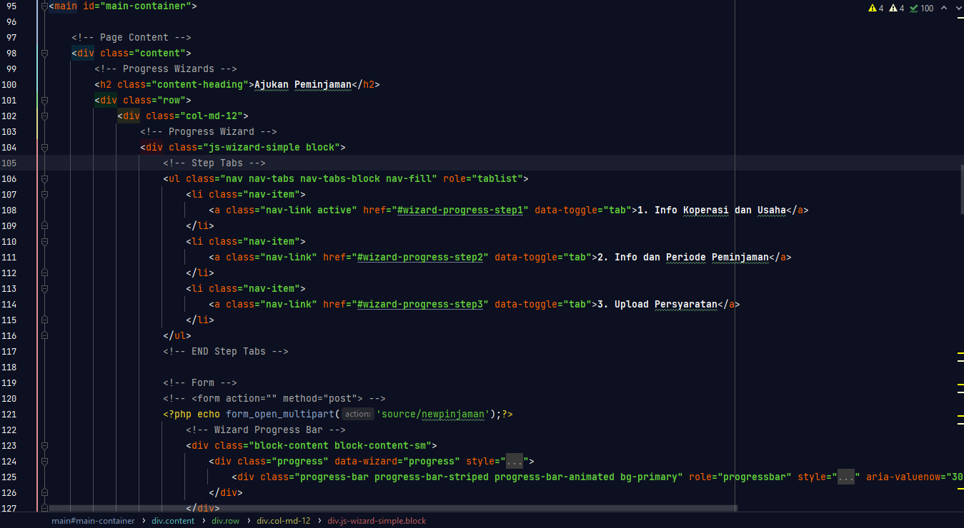

**Tagihan**

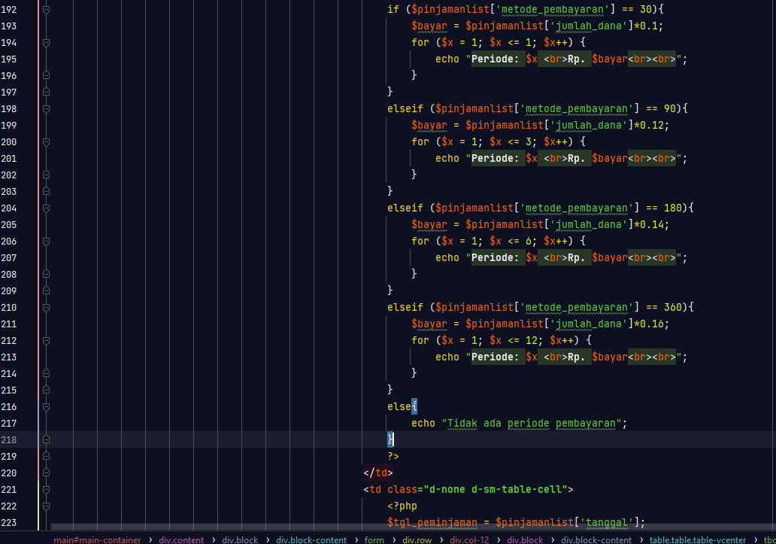

**Pasar**

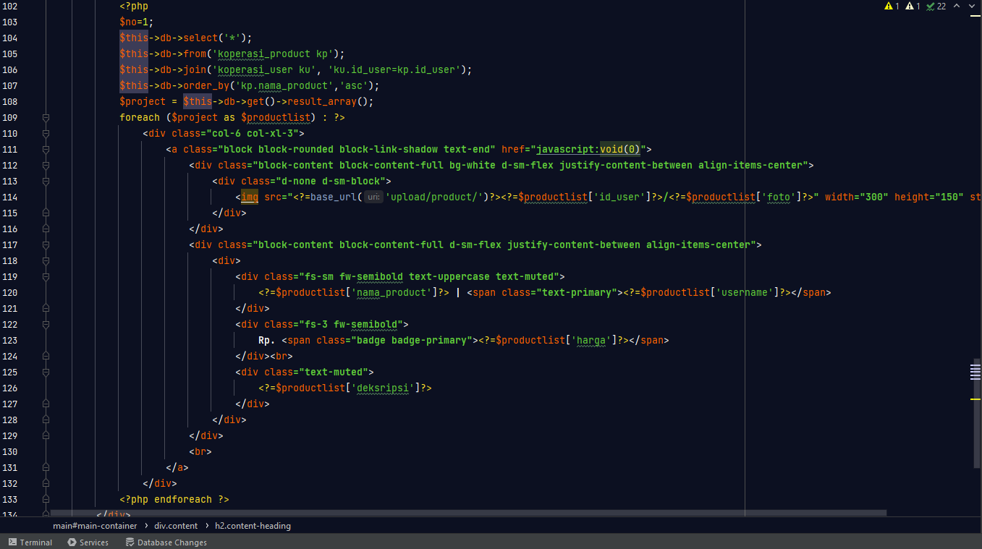

**Komunitas**

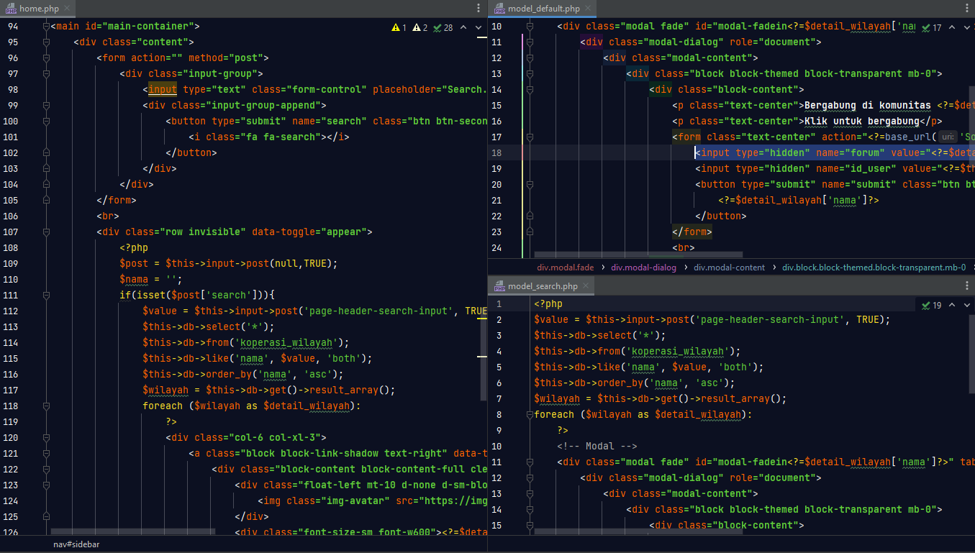

**Tabunganku**

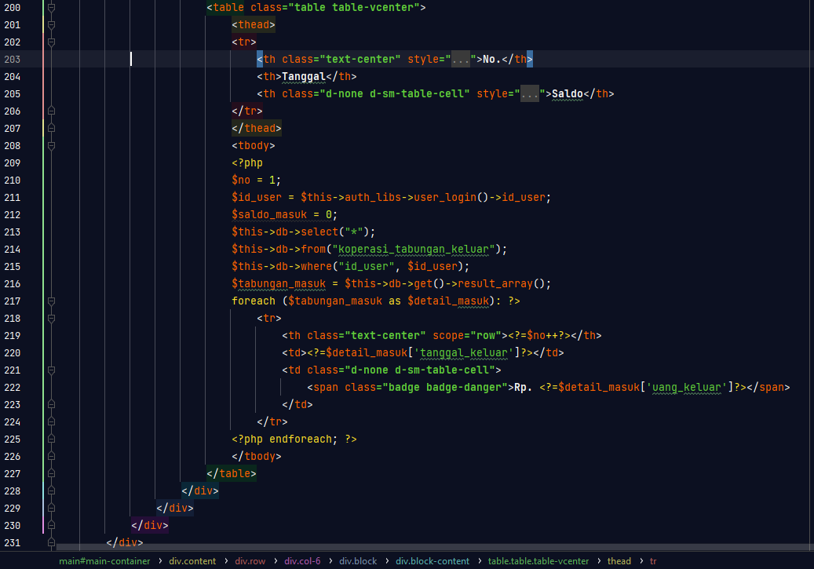

**Pinjamanku**

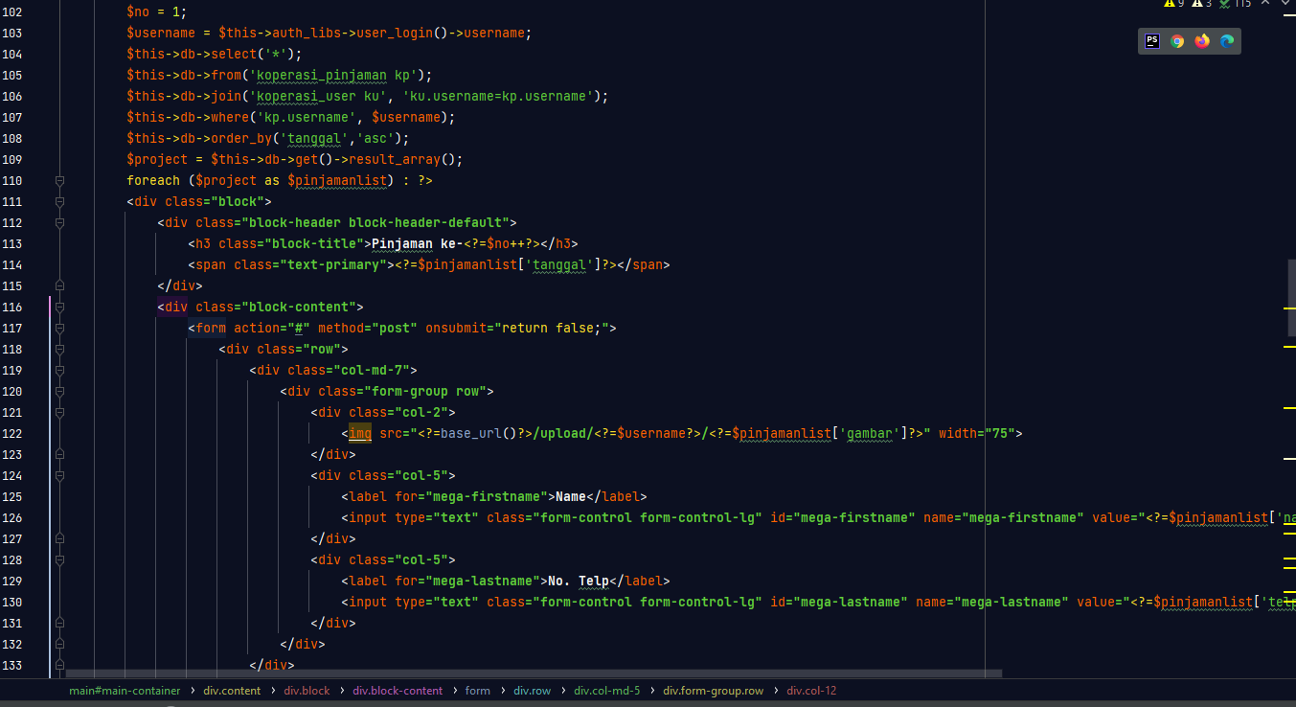

**Barangku**

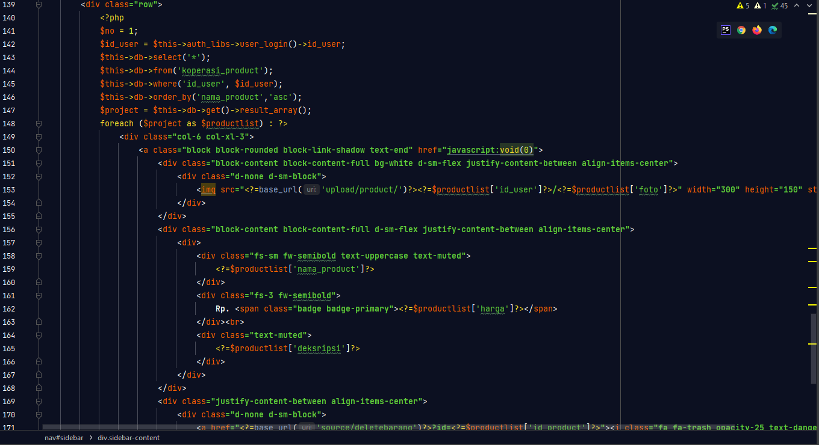

**Komunitasku**

